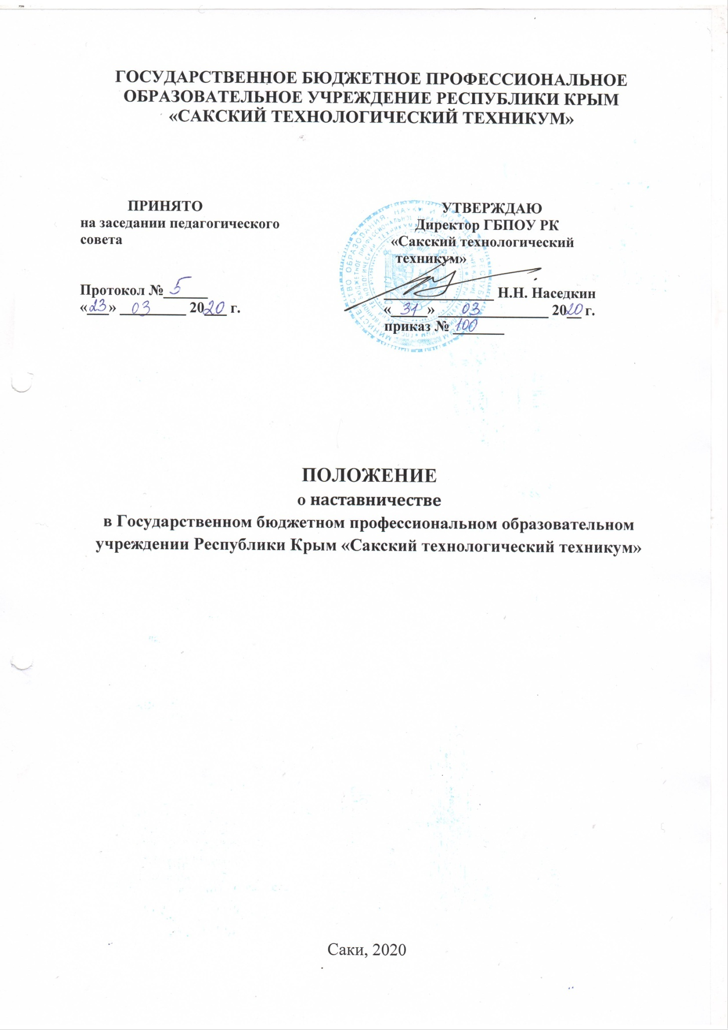

1. Общие положения

Настоящее положение о наставничестве в Государственном бюджетном профессиональном образовательном учреждении Республики Крым «Сакский технологический техникум» (далее - Положение) разработано в соответствии с Федеральным Законом «Об образовании в Российской Федерации» от 29.12.12 года № 273-ФЗ «Об образовании Российской Федерации», Трудовым кодексом РФ, Уставом Государственного бюджетного профессионального образовательного учреждения Республики Крым «Сакский технологический техникум» (далее - техникум) и определяет порядок организации наставничества для внедрения практико­ориентированных и гибких образовательных технологий в техникуме.

* 1. Наставничество - форма обеспечения профессионального становления, развития и адаптации к квалифицированному исполнению должностных обязанностей лиц, в отношении которых осуществляется наставничество. Наставничество рассматривается, с одной стороны, как наиболее эффективная разновидность кадровой технологии корпоративного обучения, обеспечивающая передачу посредством планомерной работы знаний, навыков и установок, или, с другой стороны, как педагогическая технология, обеспечивающая развитие личности обучающегося, молодого или вновь принятого на работу специалиста, гармоничного вхождения человека в трудовую деятельность.
  2. Понятийный аппарат:
* должностная адаптация - процесс адаптации лица, в отношении которого осуществляется наставничество;
* наставник - педагогический работник или иное лицо (обучающийся, победитель олимпиад, чемпионатов Ворлдскиллс, Абилимпикс; представитель бизнес-сообщества, работодателей, социальных партнеров), назначаемое ответственным за профессиональную и должностную адаптацию лица, в отношении которого осуществляется наставничество;
* подопечный - обучающийся техникума; молодой специалист или вновь принятый в техникум педагогический работник, которому необходима профессиональная адаптация;
* профессиональная адаптация - процесс овладения лицом, в отношении которого осуществляется наставничество, системой профессиональных знаний и навыков, способностью эффективного применения их на практике.
  1. Наставничество в техникуме должно удовлетворять следующим условиям:
* соответствие стратегическим и тактическим целям организации образовательной деятельности техникума;
* ориентация на мотивационные и профессиональные потребности и всех включенных в систему наставничества субъектов;
* поддержка со стороны руководства техникума, четкая и понятная всем категориям сотрудников и обучающимся система отношений.

1. Цели и задачи наставничества
   1. Цель: оказывать практическую помощь в профессиональном становлении, адаптации в коллективе, а также воспитание дисциплинированности у обучающихся.
   2. Задачи:

* упорядочивание процесса развития профессиональных компетенций подопечного;
* развитие профессионально-значимых качеств личности подопечного;
* ускорение процесса профессионального становления подопечных, развитие их способности самостоятельно, качественно и ответственно выполнять возложенные функциональные обязанности;
* сокращение сроков адаптации к условиям осуществления профессиональной деятельности, к корпоративной культуре, усвоение им традиций, стандартов и правил внутреннего трудового распорядка;
* обеспечение взаимосвязи и преемственности профессиональной деятельности разных поколений сотрудников.
  1. Задачи наставничества реализуются во взаимодействии с

администрацией техникума, первичной профсоюзной организацией и представителями бизнес-сообщества, социальных партнеров и

работодателей.

1. Особенности выбора и назначения наставников
   1. Наставник развивает навыки управления, повышает свой статус в техникуме, завоевывает репутацию профессионала и доверие коллег, принимает участие в формировании профессиональной команды.
   2. Наставники подбираются из числа наиболее подготовленных лиц, обладающих высокими профессиональными качествами, имеющих стабильные показатели в работе и достижения в учебе, способность и готовность делиться своим опытом, имеющих системное представление о работе в целом, обладающих коммуникативными навыками и гибкостью в общении.
   3. Наставник должен обладать рядом личностных и профессиональных качествами:

* коммуникабельностью;
* педагогическими навыками;
* отличными показателями в труде;
* профессиональными знаниями по специальности;
* личным желанием исполнять роль наставника.
  1. Наставники могут быть избраны из числа:
* педагогических работников техникума;
* обучающихся - победителей олимпиад, чемпионатов Ворлдскиллс, Абилимпикс;
* работников предприятий экономики и социальной сферы, осуществляющие деятельность по профилю реализуемых образовательных программ в техникуме.
  1. На предприятиях экономики или социальной сферы в период проведения производственной практики, стажировки обучающихся или педагогических работников на основании договорных соглашений может быть определен наставник из специалистов-практиков, работающих на предприятии. Наставник является ответственным лицом за профессиональную и должностную адаптацию подопечного. Приказ о назначении наставника издает принимающая сторона. Копия данного приказа передается администрации техникума.
  2. Численность наставников определяется по мере необходимости и количества стажеров (обучающихся).
  3. Временные рамки наставничества определяются с учетом индивидуальной программы поддержки субъектов наставничества.
  4. Наставники в техникуме назначаются приказом директора.

1. Сферы ответственности наставника и подопечного
   1. Общая сфера ответственности:

* совместное планирование встреч и тематики;
* совместное обсуждение и поддержка обратной связи.
  1. Сфера ответственности наставника:
* ориентация на потребности и возможности подопечного;
* конструктивная оценка подготовки подопечного: анализ знаний на основании вопросов, ошибок;
* предварительная подготовка материалов, идей и предложений;
* оптимизация времени обучения - планирование занятий.
  1. Сфера ответственности подопечного:
* предварительная подготовка к встречам: вопросы по программе наставничества, тематике программы;
* внесение предложений по улучшению процесса обучения;
* всесторонняя помощь наставнику в выполнении своей роли.
  1. Этапы взаимодействия наставника и подопечного:
* I-й этап - адаптационный;
* II-й этап - основной (проектировочный);
* III-й этап - контрольно-оценочный.

На I этапе определяется цель взаимодействия, устанавливаются отношения взаимопонимания и доверия, определяются полномочия в сфере компетенции, круг обязанностей, функционал, проблемы умений и способностей подопечных.

На II этапе происходит делегирование опыта (полномочий) на основе частичного включения подопечного в практику деятельности наставника. На данном этапе происходит так же выработка стиля наставничества и корректировка его профессиональных умений.

На III этапе определяется уровень сформированности профессиональных компетенций, корпоративной культуры и степень готовности подопечного к выполнению профессиональных обязанностей.

По окончанию срока наставничества составляется отчет как наставником, так и подопечным, после чего процесс считается завершенным.

Одним из условий эффективного взаимодействия наставника и подопечного на всех этапах является обратная связь, обеспечивающая доверительные отношения, своевременную корректировку действий, результативность взаимодействия.

* 1. Руководство работой наставника возлагается на председателя предметной (цикловой) комиссии техникума, в состав которой включен подопечный.
     1. Председатель предметной (цикловой) комиссии обязан:
* представить назначенного молодого или вновь приступившего к работе специалиста членам предметной (цикловой) комиссии, объявить приказ о закреплении за ним наставника;
* создать необходимые условия для совместной работы молодого специалиста или вновь приступившего к работе специалиста с закрепленным за ним наставником.
  + 1. Председатель предметной (цикловой) комиссии посещает отдельные занятия и внеклассные мероприятия, проводимые наставником и молодым специалистом или вновь приступившим к работе специалистом.
  1. Наставничество для техникума в целом:
* позволяет использовать знания и навыки обеих сторон (наставника и подопечного);
* поддерживает лояльность сотрудников своей организации и подчеркивает важность повышения квалификации персонала;
* способствует взаимному обогащению идеями и развивает взаимодействие в различных областях деятельности сотрудников;
* повышает моральный дух и мотивацию обеих сторон;
* является экономически эффективным способом применения управленческих решений развития педагогического и студенческого коллективов техникума.

1. Права и обязанности наставника и подопечного
   1. Наставник имеет право:

* привлекать опыт работы других сотрудников для расширения профессиональных компетенций подопечного;
* запрашивать виды выполненных промежуточных или итоговых производственных заданий, отчетную документацию подопечного.
  1. Обязанности наставника:
* знать требования законодательства в сфере образования, ведомственных нормативных актов, определяющих права и обязанности наставника и подопечного;
* разрабатывать совместно с подопечным индивидуальную траекторию профессионального развития;
* осуществлять необходимое обучение, контролировать и корректировать деятельность подопечного;
* наставники из числа сотрудников бизнес-партнеров, предприятий, социальных партнеров несут персональную ответственность за качество обучения подопечных и систематически информируют администрацию техникума о их результатах;
* участвовать в обсуждении вопросов, связанных с педагогической и общественной деятельностью подопечного, вносить предложения о его поощрении или применении мер воспитательного и дисциплинарного воздействия;
* вести отчетную документацию;
* подводить итоги деятельности наставничества.
  1. Подопечный имеет право:
* вносить на рассмотрение администрации техникума предложения по совершенствованию работы, связанной с наставничеством;
* защищать профессиональную честь и достоинство;
* знакомиться с жалобами и другими документами, содержащими

оценку его работы, давать по ним объяснения;

* повышать квалификацию удобным для себя способом;
* защищать свои интересы самостоятельно и (или) через представителя, в том председателя первичной профсоюзной организации техникума, в случае дисциплинарного или служебного расследования, связанного с нарушением норм профессиональной этики;
* требовать конфиденциальности дисциплинарного (служебного) расследования, за исключением случаев, предусмотренных законом.
  1. Обязанности подопечного:
* изучать Закон РФ «Об образовании в РФ», нормативные акты, определяющие профессиональную деятельность, локальные акты техникума;
* выполнять индивидуальную траекторию профессионального развития в установленные сроки;
* постоянно работать над повышением профессионального мастерства, овладевать практическими компетенциями;
* консультировать наставника по применению передовых методов и форм работы в своей учебной и профессиональной деятельности;
* совершенствовать свой профессиональный, образовательный и культурный уровень;
* периодически отчитываться о своей работе перед наставником.
  1. Обязанности бизнес-партнеров, предприятий, социальных партнеров:
* производить отбор работников для осуществления функции наставничества;
* контролировать деятельность наставника в рамках реализации программы обучения на предприятии;
  1. Право бизнес-партнеров, предприятий, социальных партнеров:
* согласовывать с руководством техникума сроки и программу прохождения наставничества/стажировки;
* привлекать наставника к участию в процедуре оценки общих и профессиональных компетенций подопечных.

1. Экономические факторы и критерии эффективности системы

наставничества

* 1. В техникуме поддерживается система мотивации и стимулирования наставников. Экономические факторы, поддерживающие систему наставничества:
* стимулирование наставников может осуществляться в виде выплат денежных средств в качестве надбавки за выполнение обязанностей наставника;
* в виде премий;
* оплат по договору. Размер и порядок поощрения наставника- представителя организации бизнес-партнера, предприятия, социальных партнеров устанавливается принимающей стороной.
  1. Критерии эффективности системы наставничества:
* достижение целей системы наставничества;
* мнение всех участников системы;
* достижение сотрудниками требуемой результативности;
* соответствие профилю должности и поведенческие изменения.
  1. Формирование системы мониторинга наставнической

деятельности:

* обратная связь от подопечного (эмпирические исследования, наблюдения, анкетирование);
* обратная связь от наставников (эмпирические исследования);
* оценка компетентности подопечного (собеседование, анкетирование или отчет о деятельности, достижения подопечного в конкурсах профессионального мастерства, трудовой деятельности).
  1. Взаимодействие техникума с бизнес-партнерами, предприятиями, социальными партнерами:
* разработка, корректировка и согласование образовательных программ;
* проведение совместных обучающих мероприятий, в том числе участие наставников в качестве преподавателей-практиков;
* подготовка к демонстрационному экзамену;
* экспертно-аналитическая деятельность;
* совместная подготовка заданий в целях формирования профессиональных компетенций;
* обмен опытом, тиражирование и трансфер современных кадровых технологий;
* использование дистанционного и электронного обучения.

1. Формы и модели наставнической деятельности
   1. Формы наставнической деятельности:

* прямое и индивидуальное - непосредственный индивидуальный контакт наставника и подопечного;
* прямое и групповое - непосредственный индивидуальный контакт наставника и группой подопечных;
* опосредованное индивидуальное или групповое - лично путем

советов, рекомендаций или с помощью телекоммуникационных технологий, возможно с применением дистанционного и электронного сопровождения;

* виртуальная программа наставничества - использование информационно-коммуникационных технологий, таких, как трансляция опыта через видеоконференции (скайп и др.).
  1. Стили наставничества (выбор стиля взаимодействия зависит от уровня подготовки подопечного и сложности задачи):
* инструктаж - стиль, при котором наставник дает четкие пошаговые указания подопечному или предлагает ему копировать свои собственные действия;
* объяснение - стиль, при котором наставник показывает, как правильно выполнить ту или иную работу, и подробно объясняет каждый шаг, дает обоснование своим действиям;
* развитие - это стиль, при котором наставник предлагает решить производственную задачу и представить результат.
  1. Модели наставнической деятельности:
* «Педагог - педагог»;
* «Преподаватель и/или мастер производственного обучения - обучающийся (группа обучающихся)»;
* «Обучающийся (победитель олимпиад, чемпионатов Ворлдскиллс, Абилимпикс) - обучающийся (группа обучающихся) техникума, школьники, абитуриенты»;
* «Представитель/сотрудник предприятия – обучающийся (группа обучающихся), преподаватель и/или мастер производственного обучения».

1. Модель наставничества «Педагог - педагог» - передача знаний на рабочем месте: может применяться не только к вновь принятым в организацию работникам, молодым специалистам, но и к уже работающим в техникуме сотрудникам. Сотрудник получает своевременную помощь на этапе адаптации в техникуме, поддержку в профессиональном и карьерном развитии, во время аттестации. Эта модель наставничества помогает решить проблему недостаточной компетентности сотрудников старших возрастов в области информационных и коммуникационных технологий, повысить их мотивацию и нейтрализовать опасения по поводу своего будущего в образовательной организации, наладить взаимопонимание и дружеские отношения между разными поколениями.

Целевая группа: все категории сотрудников, в том числе молодые специалисты, вновь принятые или переведенные на новые должности работники, осваивающие новые технологии и производственные процессы, используемые в преподавании образовательных программ.

Результаты и социальные эффекты: обучение, адаптация, улучшение коммуникаций, сохранение, передача знаний. Оценка эффективности изменений.

1. Модель наставничества «Преподаватель и/или мастер производственного обучения - обучающийся (группа обучающихся)» **-** это практики наставничества без отрыва от учебы для дальнейшей профессиональной и социальной адаптации, связанные с профессиональным и карьерным развитием, передачей знаний, навыков, компетенций. Данная модель наставничества помогает талантливым и амбициозным обучающимся планировать свою карьеру, развивать соответствующие навыки и компетенции.

Целевая группа: обучающийся, группа обучающихся;

Результаты и социальные эффекты: передача наставником своих профессиональных знаний и практических компетенций через следующие механизмы: поиск и развитие инициатив студентов, стимулирование творческой и профессиональной активности в процессе обучения и участия творческих мероприятиях (олимпиадах, конкурсах профессионального мастерства, чемпионатах Ворлдскиллс, Абилимпикс); практики наставничества обучающихся, победителей олимпиад, чемпионатов Ворлдскиллс, Абилимпикс.

1. Модель наставничества «Обучающийся (победитель олимпиад, чемпионатов Ворлдскиллс, Абилимпикс) - обучающийся (группа обучающихся) техникума, школьники, абитуриенты» - это вид партнерского наставничества, направленный на поддержку деятельности студенческого самоуправления, и служит траекторией профессионально-личностного саморазвития студента-наставника и его подопечных. Данная модель наставничества позволяет:

* транслировать лучшие достижения;
* привлекать лучших студентов к учебно-тренерской деятельности;
* способствовать коррекции и снятию эмоционального напряжения, эффективности профессионального развития студентов-наставников;
* формировать личностные качества, способствующие успешному профессиональному становлению студентов-наставников и их подопечных.

Целевая группа: обучающийся (группа обучающихся) техникума, школьники, абитуриенты».

Результаты и социальные эффекты: развития творческого потенциала студентов и их интеграции в профессиональное сообщество. Данная модель наставничества позволяет осуществлять:

* внедрение технологии «социального лифта»;
* профориентационные мероприятия;
* процесс реального включения людей с инвалидностью в активную общественную жизнь;
* освоение гибких навыков (эмоциональный интеллект, критическое мышление);
* учебную мотивацию;
* проектную деятельность;
* научно-исследовательскую работу, конкурсы профессионального мастерства, олимпиадное и волонтерское движения.

7.3.4. Модель наставничества «Представитель/сотрудник предприятия – обучающийся (группа обучающихся), преподаватель и/или мастер производственного обучения» - временное прикрепление к опытному работнику организации бизнес-партнера, предприятия, социальных партнеров для включенного наблюдения за особенностями и приемами работы во время производственной практики, стажировки.

Целевая группа: обучающийся (группа обучающихся), преподаватель и/или мастер производственного обучения (группа преподавателей/мастеров производственного обучения);

Результаты и социальные эффекты: развитие профессиональной мотивации у подопечных к трудовой деятельности, переквалификация или повышение профессионального мастерства.

1. Документы, регламентирующие наставничество
   1. К документам, регламентирующим деятельность наставников, относятся:

* настоящее Положение;
* приказ директора техникума или представителя организации бизнес-партнера, предприятия, социальных партнеров о назначении наставников;
* программа наставничества;
* планы работы наставника;
* отчеты о деятельности наставника и подопечного;
* анкетирование наставников и подопечных;
* протоколы заседаний предметной (цикловой) комиссии, на которых рассматривались вопросы наставничества.